2020-2021学年第一学期网上重修选课操作说明
- 通过教务处网站的教务系统进行登录或者利用下图IP地址登录，然后点击统账号密码登录。
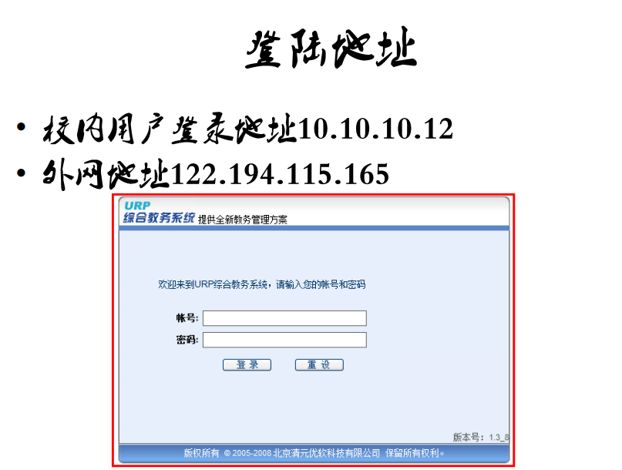

- 点击上方的“选课课程”，选择方案后点击，再点击“网上选课”，然后选择“重修课程”，进入重修选课界面，学生根据自身的情况选择“跟班”或“自学”，输入要重修的课程号及课序号，点击确定，注意看提示是否成功。
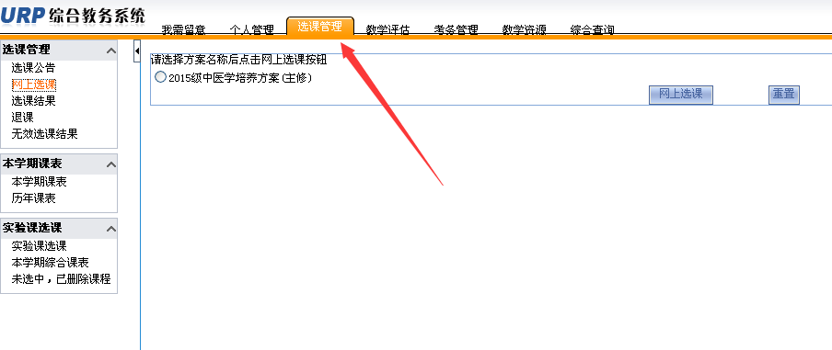
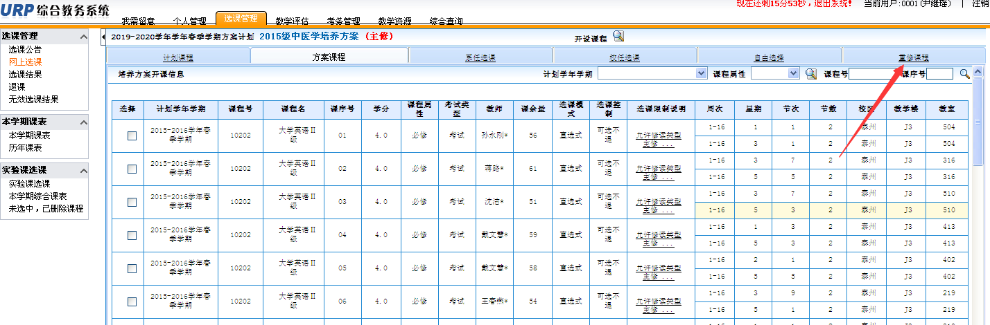
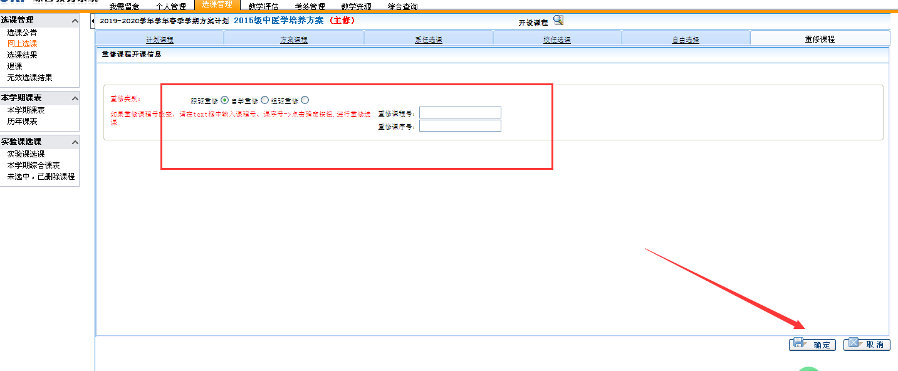
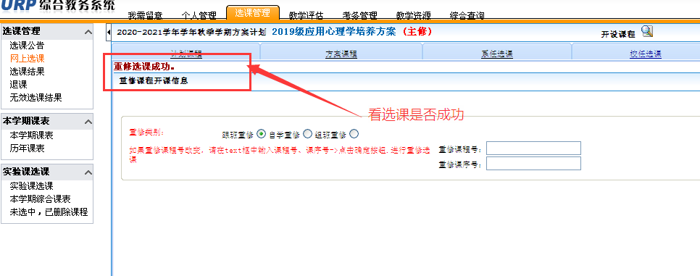

3.课程冲突选课不成功的，可申请手动重修办理，因课程冲突原因的同学，只能自学重修。

